РАЦИОНАЛЬНОЕ ПИТАНИЕ ДЕТЕЙ

Из всех многочисленных условий, обеспечивающих жизнедеятельность детского организма, особое значение придается питанию.

Что же такое питание? Питание - это совокупность процессов, связанных с потреблением пищевых веществ и усвоением их в организме, благодаря чему обеспечивается нормальное функционирование организма и поддержание здоровья.

Рациональное, или правильное питание - это такой способ питания, при котором итогом этого процесса является укрепление и улучшение здоровья, физических и духовных сил человека, предупреждение и лечение заболеваний и т.п. Одним словом, рациональное питание - это здоровое питание.
Известно, что ребенок школьного возраста затрачивает в сутки более 2000 килокалорий. Здоровое питание в детском возрасте необходимо не только для образования энергии, но также служит источником тепла, способствует устойчивости детского организма к неблагоприятным воздействиям.
Что же нужно для полноценного питания ребенка?
Прежде всего, питание должно:
- содержать необходимые для организма вещества - белки, жиры, углеводы, минеральные вещества, витамины, воду, в достаточных количествах и в определенных соотношениях;
- быть разнообразным, состоять из продуктов растительного и животного происхождения;
- доброкачественным - не содержать вредных примесей и болезнетворных микробов;
- достаточным по объему и калорийности, вызывать чувство сытости.
Полноценное, сбалансированное питание предусматривает содержание в рационе всех основных пищевых веществ: белков, жиров, углеводов, минеральных вещи, витаминов.
Характеристика основных компонентов пищи
Белки - занимают особое значение, так как без них не может осуществляться построение основных элементов органов и тканей. Они не могут быть заменены другими пищевыми веществами. Недостаток белков влияет на функцию головного мозга, и на работу иммунной системы организма. В питании детей должно быть 75% белков животного происхождения и 25%>- растительного.
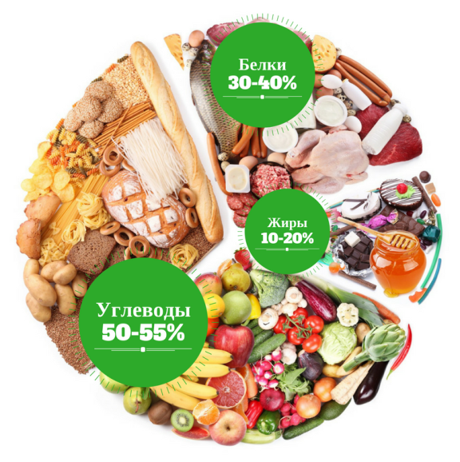
Животный белок содержит незаменимые аминокислоты и находится только в продуктах животного происхождения: молоко, сметана, творог, мясо, рыба, яйца.
Растительные белки содержатся в хлебе, крупе, овощах.
Жир это источник энергии, принимает участие в обмене веществ, способствует выработке иммунитета. С раннего возраста дети должны получать растительные масла, так как они богаты полиненасыщенными жирными кислотами. Лучше использовать нерафинированное растительное масло.
Углеводы - основной источник энергии, способствует усвоению в организме белков и жиров. Содержатся в свекловичном, тростниковом сахаре, меде, ягодах, фруктах. Они быстро усваиваются в организме и обеспечивают поддержание сахара в крови. Сложные углеводы содержатся в муке, картофеле, овощах в виде крахмала. Избыточное количество углеводов ведет к нарушению обмена веществ.
Большое значение в рационе питания имеет вода, так как без нее не могут идти жизненные процессы. В сутки для ребенка необходимо около полутора литров воды.

Минеральные вещества
Полезная и разнообразная пища немыслима без минеральных веществ. Это - кальций, фосфор, магний, железо, калий, натрий. Они входят в состав всех клеток и тканей организма, участвуют в обмене веществ, активизируют ферментные вещества.
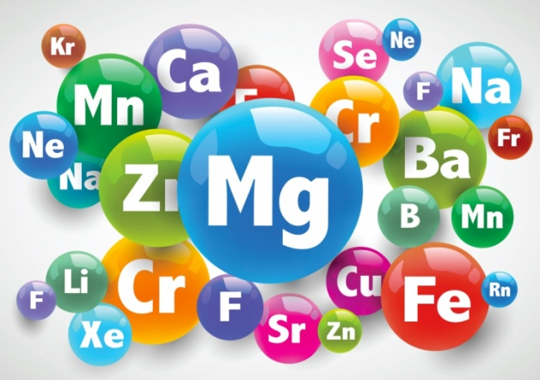
Кальций - при недостатке в организме ребенка солей кальция, фосфора и витамина D нарушается развитие костной ткани, замедляются процессы роста. Нарушение фосфорно-калъциевого обмена влечёт за собой развитие рахита, кариеса зубов, может привести к ломкости костей. Кальций и фосфор содержится в молоке и кисломолочных продуктах, рыбе, яйцах бобовых и т.д.
Йод – в организме человека йод необходим для построения гормонов щитовидной железы. При недостатке йода у детей наблюдается снижение умственного, физического и полового развития, интеллектуальных способностей, памяти. При значительном дефиците йода заболевания становятся более серьезными, вплоть до кретинизма. Для борьбы с возникновением йодной недостаточности необходимо использовать йодированную поваренную соль, морепродукты (морскую рыбу, морскую капусту, креветки, кальмары), грецкие орехи и другие продукты, содержащие йод.
Железо - играет огромную роль в процессах кроветворения, является составной частью гемоглобина. Наибольшее количество железа содержится в свинной и говяжьей печени, овсяной крупе, рыбе, зелени, изюме.
Минеральные вещества входят в состав продуктов питания, поэтому при рационально организованном питании нет надобности вводить их дополнительно. Из числа минеральных солей только хлорид натрия приходится добавлять в пищу, особенно растительную, так как растения бедны хлоридом натрия.

Средняя ежедневная потребность детей в поваренной соли - 8-10 грамм. Разнообразное питание детей включает достаточное количество молока и молочных продуктов, фруктов, овощей, которые обеспечивают потребность растущего организма в минеральных солях при нужном их соотношении.

Витамины
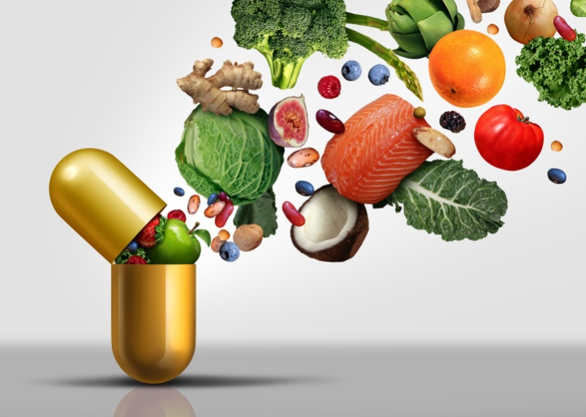
В суточном рационе должно быть достаточное количество всех витаминов. Витамины необходимы для нормального течения биохимических реакций в организме, усвоения пищевых веществ, роста и восстановления клеток и тканей. Овощи, фрукты, ягоды являются богатым источником минеральных солей и витаминов. Детям следует давать больше овощей, фруктов и ягод в сыром виде и обогащать витаминами готовые блюда, добавляя в них сырые соки и зелень.

Основные принципы рационального питания учащихся:
- Оптимальное соотношение пищевых веществ (белков, жиров, углеводов).
- Белки должны составлять около 14%, жиры-31%> и углеволы-55% общей калорийности рациона. Содержание незаменимых компонентов: белков животного происхождения - 60%> , растительных жиров - 20%-30% от суточной нормы.
- Наиболее оптимальным режимом питания учащихся в течение дня считается четырехкратный прием, пищи с интервалом между приемами 3,5-4 часа. Ужинать желательно не позднее, чем за 3 часа до сна.
- Завтрак школьника должен составлять 20%, обед - 35% от соответствующей возрастной суточной потребности в пищевых веществах и энергии.
- Для детей шести летнего возраста и посещающих группы продленного дня в общеобразовательных школах рекомендуется трехразовое питание (горячий завтрак, обед и полдник). При этом полдник составляет 10%> суточной калорийности рациона.
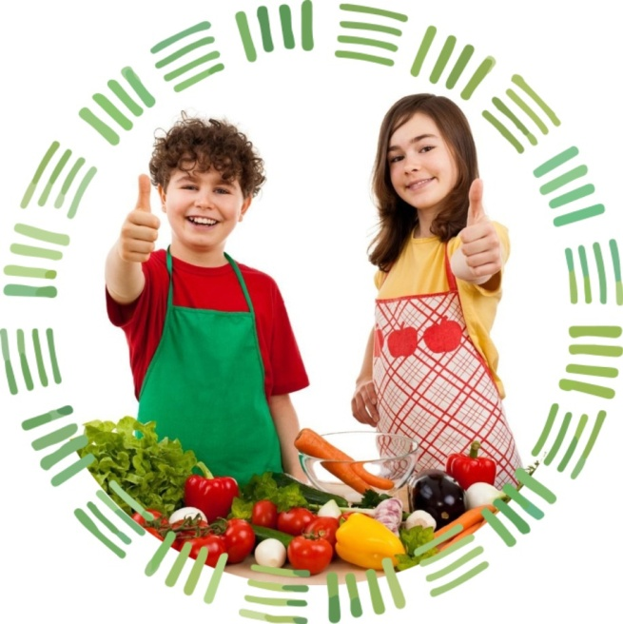

Выполнение трех основных правил рационального питания: разнообразия, умеренности и правильного режима поможет сохранить здоровье ребенка.

